惠山TOD项目 诊断报告

总体判断
惠山TOD项目的商业骨架较完整，线性主流线与节点串联关系清晰，具备较强的首轮可读性。当前最值得优先关注的不是骨架是否成立，而是TOD主到达界面价值是否被充分转化、长动线是否存在中后段疲劳风险，以及高层东端复杂转折区的端头效率问题。

主要优势
- 一字型主流线清晰，西中东节点串联关系明确。
- 二层形成连续的中庭与扶梯节点，竖向组织基础较好。
- 南侧滨水界面具备被转化为体验价值的潜力。

主要风险
- 东侧TOD主界面与主入口导流逻辑在当前图面中尚不够明确。
- 高层东端复杂转折区可能存在低效端头和异形铺位风险。
- 主流线长度与节奏是否满足建标控制区间仍需进一步校核。

错误指出意见

高层东端复杂转折区存在低效端头空间风险
结论类型：error
依据归属：group_standard
严重度：medium
诊断主题：租户落位与铺位效率 / 低坪效大铺优化
摘要：从三层和四层平面看，东端转折区的空间边界更复杂，支路与端头增多，存在形成低效尽端或异形低坪效铺位的风险。
说明：项目的中段骨架较顺，但高层东端开始出现更强的转折和支路空间。若这些位置未通过主力功能、体验节点或边界重组得到有效消化，后续容易出现价值释放不足、客流覆盖弱和经营效率偏低的问题。
证据位置：
- 第7页 / htod-p6-east-complex / 三层东端复合节点与支路空间。
- 第8页 / htod-p7-east-branches / 四层东端更复杂的端头与支路组织。
规则引用：LF-C2-LOW-EFFICIENCY-END-0001
建议：建议把东端高层区域作为重点专题复核，检查端头、异形铺位和支路末端是否能通过边界重组、体验功能补入或主力节点强化来释放价值。
置信度：0.78

主流线长度与节奏需要对照建标进一步校核
结论类型：error
依据归属：group_standard
严重度：medium
诊断主题：动线与客流分发 / 主流线尺度
摘要：项目的一字型骨架非常明确，但从图面形态判断，主流线长度较长，需重点复核其是否落在建标建议区间，并防止中后段出现客流疲劳。
说明：一字型骨架是项目的主要优势，但长条形商业同样最容易出现节奏稀释和中后段吸附力减弱的问题。当前二层已通过节点和中庭强化节奏，这是积极信号，但仍建议补充尺度级校核，避免骨架成立而节奏失衡。
证据位置：
- 第5页 / htod-p4-main-spine / 首层线性主流线从西侧贯通至东端。
- 第6页 / htod-p5-central-atrium / 二层沿主流线布置多个节点，但整体长度仍较大。
规则引用：LF-STD-CIRCULATION-0001
建议：建议在下一轮中补充主流线长度和平均进深的定量校核，并同步评估节点间距是否足以支撑一字型骨架的连续逛游体验。
置信度：0.63

优化性意见

东侧TOD主界面可进一步强化为更明确的主到达与展示界面
结论类型：optimization
依据归属：group_standard
严重度：high
诊断主题：整体定位与规划逻辑 / 到达与交通组织
摘要：总平显示东侧城市界面和TOD接驳价值较高，建议进一步强化其作为主到达面和项目识别面的角色。
说明：对于TOD属性较强的项目，高价值界面不宜仅承担通行功能，更需要兼顾到达识别、导流效率和展示性。如果东侧界面能够更明确地导入一二层主流线，项目整体的首到达体验会更完整。
证据位置：
- 第2页 / htod-p1-east-arrival / 东侧城市主界面与TOD接驳关系区域。
- 第5页 / htod-p4-east-turn / 首层主流线在东端发生转折并与外部界面连接。
规则引用：LF-C2-SUPERMARKET-0001
建议：建议进一步明确东侧主入口位置、视线引导和到达后的第一段导流路径，避免高价值界面被弱展示性功能或模糊入口关系削弱。
置信度：0.73

B1层可进一步承担TOD和停车客流的主动转化功能
结论类型：optimization
依据归属：group_standard
严重度：medium
诊断主题：整体定位与规划逻辑 / 到达与交通组织
摘要：B1层已具备连续商业带和节点空间基础，但仍可更主动地承担TOD和地库客流向商业价值的转化。
说明：B1层在TOD型项目中不应只是过渡层，而更应成为客流再分配和业态承接的重要层级。当前惠山TOD的B1已经呈现出较强的商业连续性，后续可以进一步检查其与交通接驳、通勤业态和停车导流的协同效率。
证据位置：
- 第4页 / htod-p3-west-anchor / B1层商业与停车混合布局，西侧有大面积主力功能区。
- 第4页 / htod-p3-east-node / B1东端节点空间具备导流与转化潜力。
规则引用：LF-C2-B1-METRO-0001
建议：建议把B1层作为专项复核对象，重点判断交通导入、通勤型业态和地库联通效率是否已形成清晰策略。
置信度：0.77

西侧主力店锚点可进一步强化与中段骨架的协同牵引
结论类型：optimization
依据归属：group_standard
严重度：medium
诊断主题：租户落位与铺位效率 / 主力店落位
摘要：西侧大面积主力功能区已具备较强锚点属性，下一步更值得关注其前场空间、导流界面和对中段客流的持续牵引能力。
说明：从B1和1F平面看，西端承担了较大体量的功能锚点。若前场空间表达不足，或主力店与主流线衔接只是物理邻接而非运营协同，锚点价值可能难以最大化。
证据位置：
- 第4页 / htod-p3-west-anchor / B1西侧大面积主力功能区。
- 第5页 / htod-p4-west-anchor / 1F西侧大铺/主力店区。
规则引用：LF-C2-MAIN-ANCHOR-0001
建议：建议后续重点复核西侧主力店前场尺度、停留价值和视线组织，确保其能够有效牵引中段及上层客流。
置信度：0.75

二层节点与扶梯系统已具备良好基础，可进一步优化换层动力
结论类型：optimization
依据归属：group_standard
严重度：medium
诊断主题：动线与客流分发 / 竖向动线
摘要：二层中庭和扶梯的耦合关系较好，是项目的明显优势，但仍可继续优化节点间的节奏和换层吸附力。
说明：从二层平面看，扶梯沿主要节点连续设置，说明项目已经有较成熟的竖向导流意识。下一步的优化重点不在是否设置扶梯，而在于节点之间的体验差异化、视线连续性和中后段换层动力是否足够强。
证据位置：
- 第6页 / htod-p5-central-atrium / 二层连续的中庭和节点节奏。
- 第6页 / htod-p5-west-node / 二层扶梯沿主流线连续排布。
规则引用：LF-C2-MULTI-KIOSK-0001
建议：建议在后续深化中把扶梯节点与中庭界面的展示、休憩和多经控制一并考虑，避免节点空间被平均化处理。
置信度：0.80

商业主次入口体系需要结合建标做专项复核
结论类型：optimization
依据归属：group_standard
严重度：high
诊断主题：到达与交通组织 / 商业出入口
摘要：从总平和首层图面看，项目已具备较强的东侧高价值界面，但主次入口数量、层级和入口联系通道是否满足建标仍需专项校核。
说明：TOD项目的高价值通常体现在到达界面的清晰性和入口导流效率上。当前方案已能判断东侧为高优先级到达界面，但入口位置、数量和宽度尚未通过图例与精细切图进一步确认，因此建议将入口体系列为下一轮硬性复核项。
证据位置：
- 第2页 / htod-p1-east-arrival / 东侧城市主界面与TOD接驳关系区域。
- 第5页 / htod-p4-east-turn / 首层主流线在东端发生转折并与外部界面连接。
规则引用：LF-STD-ENTRY-0001
建议：建议补充主入口、次入口和入口联系通道的专项校核，重点确认入口数量、主次层级、通道净宽和入口到主流线的衔接效率。
置信度：0.70

中庭、公区走道和扶梯组团关系建议进入同一轮尺度复核
结论类型：optimization
依据归属：group_standard
严重度：high
诊断主题：空间布局与体验场景 / 中庭与公区界面
摘要：二层节点组织是项目的明显优势，但中庭尺度、公区走道净宽和扶梯组团关系仍建议放在同一轮做尺度级复核，以确保体验优势能真正转化为经营效率。
说明：从当前图面看，二层具备连续中庭和扶梯节点，这是非常积极的基础条件。但中庭宽度是否满足建标、公区主动线和次动线是否存在局部压缩、扶梯与中庭是否存在过近或交叉遮挡等问题，仍需通过更细的量化复核来确认。
证据位置：
- 第6页 / htod-p5-central-atrium / 二层连续的中庭和节点节奏。
- 第6页 / htod-p5-west-node / 二层扶梯沿主流线连续排布。
规则引用：LF-STD-ATRIUM-0001, LF-STD-WALKWAY-0001, LF-STD-ESCALATOR-0001
建议：建议将二层中庭、主次走道和扶梯组团纳入同一张专项复核图，集中验证中庭宽度、走道净宽、扶梯间距与交叉关系。
置信度：0.82

滨水界面具备形成差异化体验场景的潜力
结论类型：optimization
依据归属：general_principle
严重度：medium
诊断主题：空间布局与体验场景 / 外部界面与场景
摘要：总平南侧的滨水界面是项目的重要差异化资源，后续值得重点检查其与商业界面的打开关系和场景转化能力。
说明：惠山TOD并不只是一个纯骨架型项目，南侧滨水资源为其提供了转化为体验型商业的可能性。如果后续界面、外摆、步行路径和首层动线能更好协同，这一界面有机会成为项目记忆点。
证据位置：
- 第2页 / p1-r1 / 总平南侧滨水景观界面。
规则引用：LF-C2-LOW-EFFICIENCY-END-0001
建议：建议把滨水界面纳入专项场景策划，重点评估外摆、临水展示和慢行停留系统与商业界面的协同。
置信度：0.72

依据索引
- cite-001 | longfor_c2 | 40.png | 案例平面对比和热力图区 | 转角与尽端空间应通过补板、边界重组等方式转化为有效经营面积。
- cite-002 | longfor_standard | 2024天街建标.pdf | 第6页 动线类型条目 | 一字动线、环形动线的平均进深和整体长度应控制在建标建议区间。
- cite-003 | longfor_c2 | 24.png | B1地铁客流转化说明 | B1层应通过高效动线和匹配业态深挖交通客流价值。
- cite-004 | longfor_c2 | 31.png | 主力店平层影院说明 | 主力店前场动线与端头空间应兼顾效率和价值释放。
- cite-005 | longfor_c2 | 35.png | 超市动线与位置说明 | 高价值TOD端头和大铺落位需要与入口及扶梯导流关系一起校准。
- cite-006 | longfor_standard | 2024天街建标.pdf | 第8页 商业出入口条目 | 商业出入口的数量、宽度和与主流线的关系应满足建标基本控制要求。
- cite-007 | longfor_standard | 2024天街建标.pdf | 第8至10页 中庭、公区走道、自动扶梯条目 | 中庭、走道和扶梯组团关系需要从尺度和视线两个层面共同复核。

证据附录

东侧TOD到达与主界面局部证据图
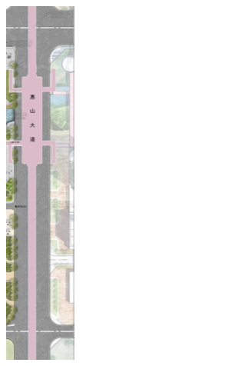

1F东端转折与节点局部证据图
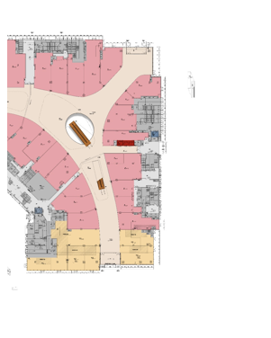

2F中部中庭与连桥局部证据图
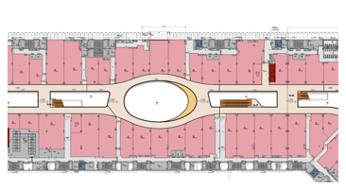

3F东端复合节点局部证据图
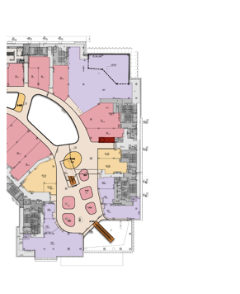

4F东端支路与端头局部证据图
